LISTE NOEL NANOU
I. Vêtements
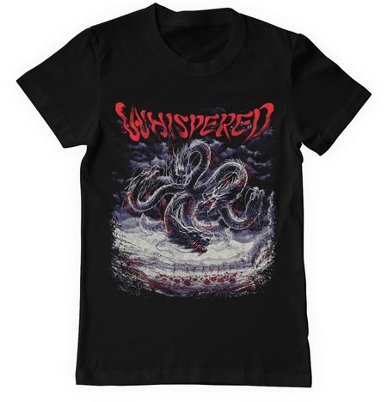
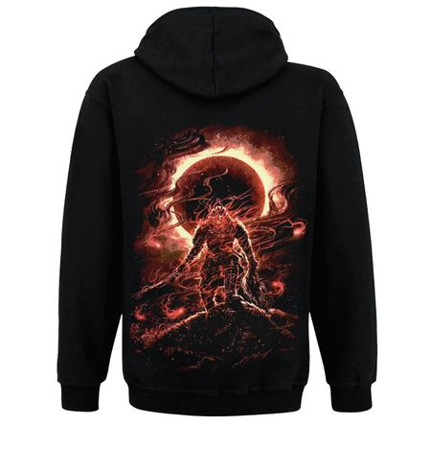

- Sweat whispered (L) 50€ +++ T Shirt (L) 22€ ++
http://www.madsupply.com/en/shop/band+merchandise/whispered/shogunate+macabre+mens+ziphoodie
http://www.madsupply.com/en/shop/band+merchandise/whispered/metsutan+mens+t-shirt

- Chemises classiques Noire, Rouge, Crème, Bleue Clair (XL)
- Chemises y boutons de manchettes Blanc, Crème (XL)
- Polos pas de préférence de couleur (L)
II. Bouquins
1) STAR WARS




- Kenobi (John Jackson Miller) 9-10€ +
https://www.amazon.fr/Kenobi-John-Miller/dp/2266255991/ref=sr_1_1?s=books&ie=UTF8&qid=1477587565&sr=1-1&keywords=kenobi
- Les Seigneurs des SITH (Paul Kemp) 9-10€ +
https://www.amazon.fr/gp/product/2266271334/ref=pd_bxgy_14_img_2?ie=UTF8&psc=1&refRID=B6KXX2X3WT65Y3ZSEBTK

- Tarkin (James Luceno) 9-10€ +
https://www.amazon.fr/gp/product/2266271326/ref=pd_bxgy_14_img_3?ie=UTF8&psc=1&refRID=ZJKWTQD1RBPWW1N4Z2KX
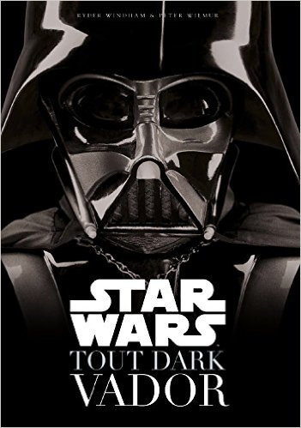

- Tout Dark Vador (Ryder Windham) 35€ ++
https://www.amazon.fr/Star-Wars-Dark-Vador-Tout/dp/2364804973/ref=sr_1_1?s=books&ie=UTF8&qid=1477587943&sr=1-1&keywords=Dark+Vador


2) AUTRES

- L’épouvanteur Tome 12 : Alice et l’épouvanteur (Joseph Delaney) 15€ +
https://www.amazon.fr/L%C3%89pouvanteur-12-l%C3%89pouvanteur-Joseph-Delaney/dp/274705358X/ref=sr_1_2?s=books&ie=UTF8&qid=1477588159&sr=1-2&keywords=l%27%C3%A9pouvanteur

- Bushido l’âme du Japon (Inazo Nitobe) 11€ +
https://www.amazon.fr/Bushido-l%C3%A2me-Japon-Inazo-Nitobe/dp/2846170118/ref=sr_1_1?s=books&ie=UTF8&qid=1477588353&sr=1-1&keywords=bushido+l%27%C3%A2me+du+japon
- L’art de la guerre (Sun Tzu) 6-7€ +
https://www.amazon.fr/gp/product/2818504961/ref=pd_cp_14_1?ie=UTF8&psc=1&refRID=JAZY5SP0F7KEE1V843EM
III. Places de concerts
- Pass 3 jours pour le Download Festival (à confirmer le 31 octobre avec les premiers groupes) 160€ ++++
http://www.downloadfestival.fr/
- 1 Place pour Gojira au Bikini le 31 janvier 2017 28-30€ ++
http://lebikini.com/programmation/concert/133197-gojira-the-magma-tour-mardi-31-janvier-2017-le-bikini-ramonville-saint-agne.html
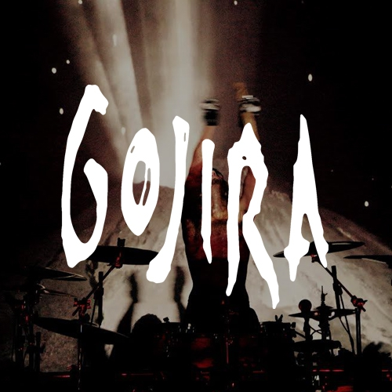

- 1 Place pour Matmatah au Bikini le 23 mars 2017 29€ ++
http://lebikini.com/programmation/concert/133356-matmatah-jeudi-23-mars-2017-le-bikini-ramonville-saint-agne.html

IV. Divers mais aussi important que le reste
- Des quernons d’ardoise (par milliards) ++
- Des chardons en chocolat ++
- Une montre Bracelet cuir noir/marron et cadran or (si possible celle du lien/image, sinon semblable) 200-250€ ++++
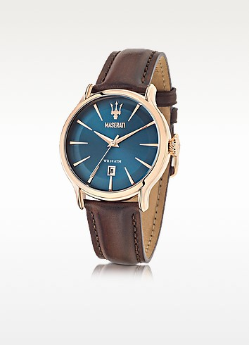
http://www.fr.forzieri.com/montres-homme/maserati/as580415-004-00?type=prodfeed&camp=pla_hurraufr&source=gooplafr

+ < 20€
++ 20-50€
+++ 50-100€
++++ > 100€

